Nombre del Proyecto | MiniFit
QA responsable | Polet Adasme

ID Caso de Prueba | MIN-151
Nombre del caso de prueba | Validar que en catalogo - usuario no se pueda crear un usuario apoderado repetido
Fecha | 26-11

Evidencia de Pruebas
Paso N°1 | Iniciar sesión
Paso N°2 | Ingresar Catalogo - usuarios  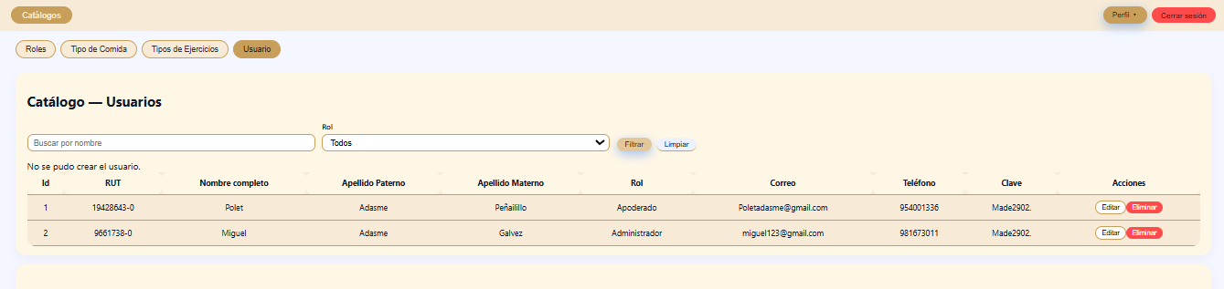
Paso N°3 | Rellenar campos con datos existentes  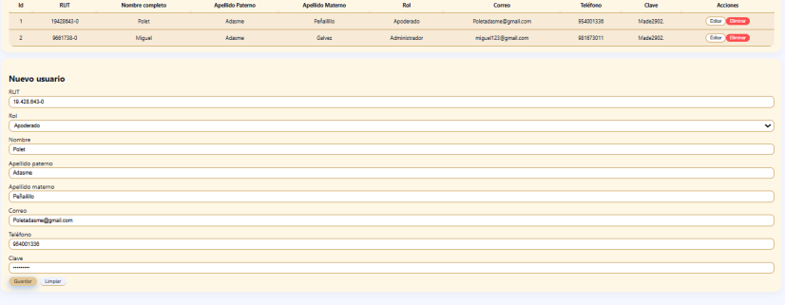
Paso N°4 | Validar mensaje de no se puede crear  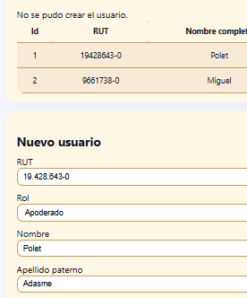
|

